МИНОБРНАУКИ РОССИИ
Санкт-Петербургский государственный
электротехнический университет
«ЛЭТИ» им. В.И. Ульянова (Ленина)
Кафедра МО ЭВМ

отчет
по лабораторной работе №6
по дисциплине «Операционные системы»
Тема: «Построение модуля динамической структуры»

Студентка гр. 6381 |  | Степанова С. И.
Преподаватель |  | Губкин А. Ф.

Санкт-Петербург
2018
Цель работы.
Исследование возможности построения загрузочного модуля динамической структуры. В отличии от предыдущих лабораторных работ в этой работе рассматривается приложение, состоящее из нескольких модулей, а не из одного модуля простой структуры. В этом случае разумно предположить, что все модули приложения находятся в одном каталоге и полный путь в этот каталог можно взять из среды, как это делалось в работе 2. Понятно, что такое приложение должно запускаться в соответствии со стандартами ОС.
В работе исследуется интерфейс между вызывающим и вызываемым модулями по управлению и по данным. Для запуска вызываемого модуля используется функция 4B00h прерывания int 21h. Все загрузочные модули находятся в одном каталоге. Необходимо обеспечить возможность запуска модуля динамической структуры из любого каталога.

Алгоритм работы программы.
- Подготовка место в памяти: освобождение места в памяти.
- Заполнение блока параметров информацией о: сегментном адресе среды, сегменте и смещении командной строки, сегменте и смещении первого и второго FCB.
- Сохранение содержимого регистров SS и SP в переменных.
- Запуск модуля LR2.COM.
- Проверка флага CF: если флаг CF=0, то вызываемая программа выполнена, происходит обработка ошибок от загрузчика ОС. Если они имеются, то выводится соответствующее сообщение об этом. Если их нет - выводится причина и кода завершения.

Сведения о функциях и структурах данных управляющей программы.
Название процедуры | Описание
PRINT | Выводит на экран строку
TETR_TO_HEX | Осуществляет перевод половины байта в AL в символ в 16-ричной с/c
BYTE_TO_HEX | Осуществляет перевод байта в AL в два символа в 16-ричной c/c
FreeSpaceInMemory | Процедура для освобождения места в памяти. Уменьшает отведённый программе блок памяти
CreateBlockOfParameter | Процедура заполнения блока параметров сведениями о: сегментном адресе среды, сегменте и смещении командной строки, сегменте и смещении первого и второго FCB
Calling | Процедура, запускающая вызываемый модуль LR2.COM
Таблица 1. Описание функций.

Название переменной | Тип | Описание
ParameterBlock | dw/dd | Блок параметров для хранения информации о: сегментном адресе среды, сегменте и смещении командной строки, сегменте и смещении первого и второго FCB
Mem_7 | db | Строка-сообщение об ошибке освобождения памяти: 7 – разрушен управляющий блок памяти; 8 – недостаточно памяти для выполнения функции; 9 – неверный адрес блока памяти
Mem_8 | db
Mem_9 | db
Err_1 | db | Строка-сообщение об ошибке загрузки вызываемой программы: 1 – если номер функции неверен; 2 - если файл не найден; 5 – при ошибке диска; 8 - при недостаточном объеме памяти; 10 – при неправильной строке среды; 11 – если неверен формат
Err_2 | db
Err_5 | db
Err_8 | db
Err_10 | db
Err_11 | db
End_0 | db | Строка-сообщение, содержащая причину завершения вызываемой программы: 0 – нормальное завершение; 1 – завершение по Ctrl-Break; 2 – завершение по ошибке устройства; 3 – завершение по функции 31h, оставляющей программу резидентной
End_1 | db
End_2 | db
End_3 | db
PATH | db | Строка, содержащая название вызываемого модуля
KEEP_SS | dw | Переменная для сохранение содержимого регистра SS
KEEP_SP | dw | Переменная для сохранение содержимого регистра SP
END_CODE | db | Строка-сообщение для вывода информации о коде завершения вызываемого модуля
Таблица 2. Описание переменных.

Ход работы.
- Запустим отлаженную программу, когда текущим каталогом является каталог с разработанными модулями (C:\MASM):
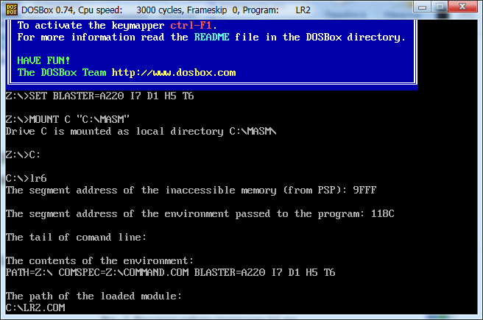
Рис. 1. Запуск программы lr6.exe.

Программа вызывает другую программу (LR2.COM), которая останавливается, ожидая символ с клавиатуры.

- Введём произвольный символ из числа A-Z:
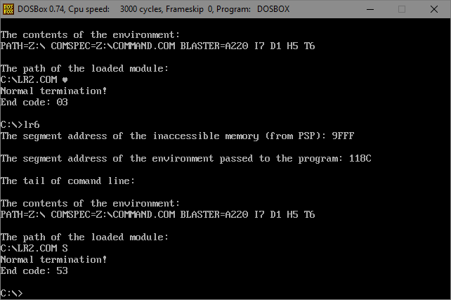
Рис. 2. Тестирование ввода символа из числа A-Z.
Причиной завершения является нормальное завершение программы.

- Запустим программу LR6.EXE с теми же условиями и введём комбинацию символов Ctrl-C:
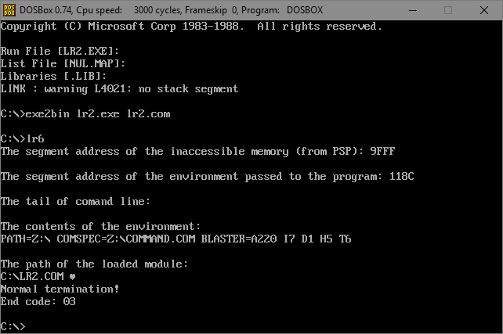
Рис. 3. Тестирование ввода комбинации клавиш Ctrl-C.

Причиной завершения является нормальное завершение программы, код завершения – 03. В данном случае, причиной должно было бы являться прерывание по Ctrl-Break, но в DOSBOX игнорируется прерывание по Ctrl-Break.

- Запустим отлаженную программу, когда текущим каталогом является какой-либо другой каталог, отличный от того, в котором содержатся разработанные программные модули (C:\1) (для этого в LR6.ASM в переменной PATH необходимо прописать полный путь до файла LR2.COM):

Введём произвольный символ из числа A-Z:
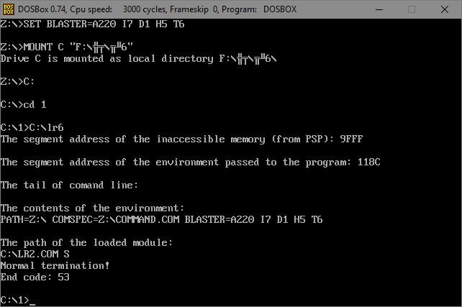
Рис. 4. Тестирование ввода символа из числа A-Z, когда модули находятся не в текущем каталоге.

Запустим программу LR6.EXE с теми же условиями и введём комбинацию символов Ctrl-C:
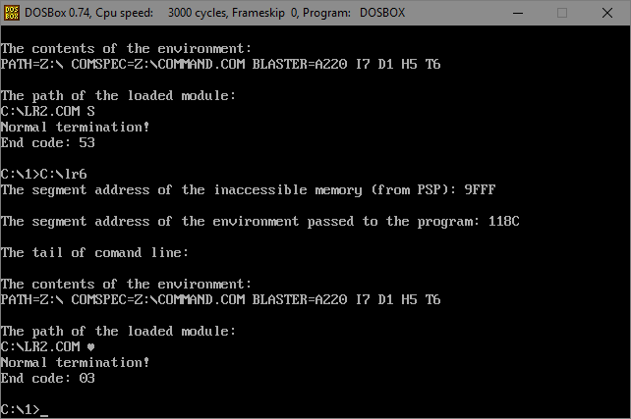
Рис. 5. Тестирование ввода комбинации клавиш Ctrl-C, когда модули находятся не в текущем каталоге.

- Запустим отлаженную программу, когда модули находятся в разных каталогах (LR6.EXE – в C:\1, а LR2.COM – в C)(для этого в LR6.ASM в переменной PATH необходимо прописать полный путь до файла LR2.COM):
С нажатием произвольного символа из числа A-Z:
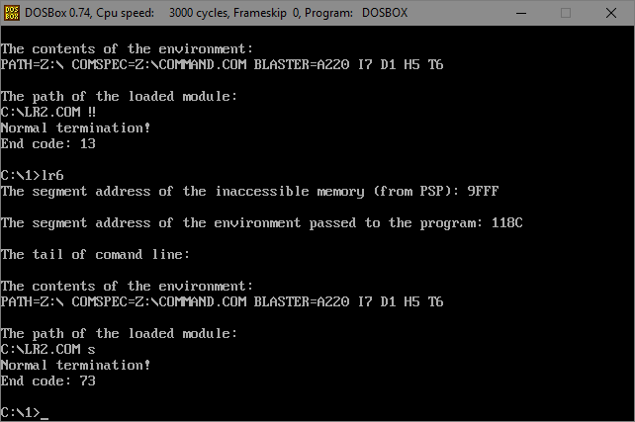
Рис. 6. Тестирование ввода символа из числа A-Z, когда модули находятся
в разных каталогах.

С нажатием комбинации клавиш Ctrl-C:
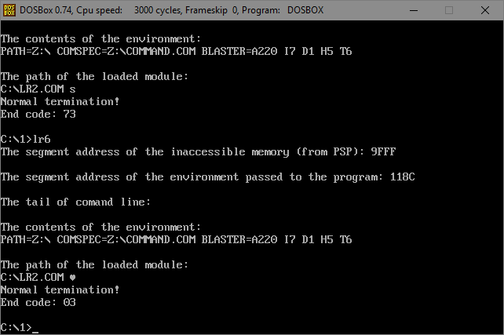
Рис. 7. Тестирование ввода комбинации символов Ctrl-C, когда модули находятся
в разных каталогах.

Ответы на контрольные вопросы.
- Как реализовано прерывание Ctrl-C?
Ответ: Прерывание 23h вызывается, если была нажаты комбинации клавиш Ctrl-C или Ctrl-Break. Адрес, по которому передается управление (0000:008c). Управление передаётся тогда, когда DOS распознает, что пользователь нажал Ctrl-Break или Ctrl-C. Адрес по вектору INT 23h копируется в поле PSP Ctrl-Break Address функциями DOS 26h (создать PSP) и 4Ch (EXEC). Исходное значение адреса обработчика Ctrl-Break восстанавливается из PSP при завершении программы. Таким образом, по завершении порожденного процесса будет восстановлен адрес обработчика Ctrl-Break из родительского процесса.

- В какой точке заканчивается вызываемая программа, если код причины завершения 0?
Ответ: Если код причины завершения 0, то вызываемая программа заканчивается в месте вызова функции 4Ch прерываний int 21h.

- В какой точке заканчивается вызываемая программа по прерыванию Ctrl-C?
Ответ: В месте, где программа ожидала ввода символа: в точке вызова функции 01h прерывания int 21h.

Вывод.
В ходе данной лабораторной была исследована возможность построения загрузочного модуля динамической структуры: было реализовано взаимодействие между вызывающим и вызываемым модулями.

Приложение A: Код программы lr6.exe
STACK SEGMENT STACK
DW 64 DUP (?)
STACK ENDS
;---------------------------------------------------------------
DATA SEGMENT
ParameterBlock dw ? ;сегментный адрес среды
dd ? ;сегмент и смещение командной строки
dd ? ;сегмент и смещение первого FCB
dd ? ;сегмент и смещение второго FCB
Mem_7 DB 0DH, 0AH,'Memory control unit destroyed!',0DH,0AH,'$'
Mem_8 DB 0DH, 0AH,'Not enough memory to perform the function!',0DH,0AH,'$'
Mem_9 DB 0DH, 0AH,'Wrong address of the memory block!',0DH,0AH,'$'
Err_1 DB 0DH, 0AH,'The number of function is wrong!',0DH,0AH,'$'
Err_2 DB 0DH, 0AH,'File not found!',0DH,0AH,'$'
Err_5 DB 0DH, 0AH,'Disk error!',0DH,0AH,'$'
Err_8 DB 0DH, 0AH,'Insufficient value of memory!',0DH,0AH,'$'
Err_10 DB 0DH, 0AH,'Incorrect environment string!',0DH,0AH,'$'
Err_11 DB 0DH, 0AH,'Wrong format!',0DH,0AH,'$'
End_0 DB 0DH, 0AH,'Normal termination!',0DH,0AH,'$'
End_1 DB 0DH, 0AH,'End by Ctrl-Break!',0DH,0AH,'$'
End_2 DB 0DH, 0AH,'The completion of the device error!',0DH,0AH,'$'
End_3 DB 0DH, 0AH,'Completion by function 31h!',0DH,0AH,'$'
PATH DB 'LR2.COM',0
KEEP_SS DW 0
KEEP_SP DW 0
END_CODE DB 'End code: ',0DH,0AH,'$'
DATA ENDS
;---------------------------------------------------------------
CODE SEGMENT
ASSUME CS:CODE, DS:DATA, ES:DATA, SS:STACK
START: JMP MAIN
;ПРОЦЕДУРЫ
;---------------------------------------------------------------
PRINT PROC NEAR ;печать на экран
push ax
mov ah, 09h
int 21h
pop ax
ret
PRINT ENDP
;--------------------------------------------------------------------------------
TETR_TO_HEX PROC near ;половина байт AL переводится в символ шестнадцатиричного числа в AL
and al, 0Fh ;and 00001111 - оставляем только вторую половину al
cmp al, 09 ;если больше 9, то надо переводить в букву
jbe NEXT ;выполняет короткий переход, если первый операнд МЕНЬШЕ или РАВЕН второму операнду
add al, 07 ;дополняем код до буквы
NEXT: add al, 30h ;16-ричный код буквы или цифры в al
ret
TETR_TO_HEX ENDP
;--------------------------------------------------------------------------------
BYTE_TO_HEX PROC near ;байт AL переводится в два символа шестнадцатиричного числа в AX
push cx
mov ah, al ;копируем al в ah
call TETR_TO_HEX ;переводим al в символ 16-рич.
xchg al, ah ;меняем местами al и ah
mov cl, 4
shr al, cl ;cдвиг всех битов al вправо на 4
call TETR_TO_HEX ;переводим al в символ 16-рич.
pop cx
ret
BYTE_TO_HEX ENDP
;---------------------------------------------------------------
FreeSpaceInMemory PROC ;подготовка и освобождение места в памяти
;перед вызовом функции надо определить объём памяти, необходимый программе ЛР6
;и задать в регистре BX число параграфов, которые будут выделяться прграмме
mov bx,offset LAST_BYTE ;кладём в ax адрес конца программы
mov ax,es ;es-начало
sub bx,ax ;bx=Размер=Конец-начало
mov cl,4h
shr bx,cl ;переводим в параграфы
;освобождаем место в памяти
mov ah,4Ah ;функция позволяет уменьшить отведённый программе блок памяти
int 21h
jnc NO_ERROR ;CF=0 - если нет ошибки

;oбработка ошибок CF=1 AX = код ошибки если CF установлен
cmp ax,7 ;разрушен управляющий блок памяти
mov dx,offset Mem_7
je YES_ERROR
cmp ax,8 ;недостаточно памяти для выполнения функции
mov dx,offset Mem_8
je YES_ERROR
cmp ax,9 ;неверный адрес блока памяти
mov dx,offset Mem_9

YES_ERROR:
call PRINT ;выводим ошибку на экран
xor al,al
mov ah,4Ch
int 21H
NO_ERROR:
ret
FreeSpaceInMemory ENDP
;---------------------------------------------------------------
CreateBlockOfParameter PROC ;заполнение блока параметров
mov ax, es
mov ParameterBlock,0 ;сегментный адрес среды
mov ParameterBlock+2, ax ;сегмент командной строки
mov ParameterBlock+4, 80h ;смещение командной строки
mov ParameterBlock+6, ax ;сегмент первого FCB
mov ParameterBlock+8, 5Ch ;смещение первого FCB
mov ParameterBlock+10, ax ;сегмент второго FCB
mov ParameterBlock+12, 6Ch ;смещение второго FCB
ret
CreateBlockOfParameter ENDP
;---------------------------------------------------------------
Calling PROC
;подготовить строку, содержащую путь и имя вызываемой программы
;на подготовленную строку должны указазывать DS:DX
mov dx,offset PATH

;на блок параметров перед загрузкой вызываемой программы должны указывать ES:BX
push ds
pop es ;es - сегмент данных
mov bx,offset ParameterBlock

;сохраняем содержимое регистров SS и SP в переменных
mov KEEP_SP, SP
mov KEEP_SS, SS

;вызываем загрузчик OS
mov ax,4B00h
int 21h
jnc IS_LOADED ;если вызываемая программа не была загружена,
;то устанавливается флаг переноса CF=1 и в AX заносится код ошибки

;восстанавление DS, SS, SP
push ax
mov ax,DATA
mov ds,ax
pop ax
mov SS,KEEP_SS
mov SP,KEEP_SP

;обработка ошибок
cmp ax,1 ;если номер функции неверен
mov dx,offset Err_1
je EXIT1
cmp ax,2 ;если файл не найден
mov dx,offset Err_2
je EXIT1
cmp ax,5 ;при ошибке диска
mov dx,offset Err_5
je EXIT1
cmp ax,8 ;при недостаточном объёме памяти
mov dx,offset Err_8
je EXIT1
cmp ax,10 ;при неправильной строке среды
mov dx,offset Err_10
je EXIT1
cmp ax,11 ;если неверен формат
mov dx,offset Err_11

EXIT1:
call PRINT

;выходим в DOS
xor al,al
mov ah,4Ch
int 21h

IS_LOADED: ;если CF=0, то вызываемая программа выполнена
mov ax,4d00h ;в AH - причина, в AL - код завершения
int 21h

;обработка завершения программы
cmp ah,0 ;нормальное завершение
mov dx,offset End_0
je EXIT2
cmp ah,1 ;завершение по Ctrl-Break
mov dx,offset End_1
je EXIT2
cmp ah,2 ;завершение по ошибке устройства
mov dx,offset End_2
je EXIT2
cmp ah,3 ;завершение по функции 31h, оставляющей программу резидентной
mov dx,offset End_3

EXIT2:
call PRINT

;выводим код завершения на экран
mov di,offset END_CODE
call BYTE_TO_HEX
add di,0Ah
mov [di],al
add di,1h
xchg ah,al
mov [di],al
mov dx, offset END_CODE
call PRINT
ret
Calling ENDP
;---------------------------------------------------------------
MAIN:
mov AX,DATA
mov DS,AX
call FreeSpaceInMemory
call CreateBlockOfParameter
call Calling
xor al,al
mov ah,4Ch ;выход
int 21h
LAST_BYTE:
CODE ENDS
END START

Приложение B: Код программы lr2.com
TESTPC SEGMENT
ASSUME CS:TESTPC, DS:TESTPC, ES:NOTHING, SS:NOTHING
ORG 100H ;использовать смещение 100h (256 байт) от начала
;сегмента, в который загружена программа
START: JMP BEGIN ; START - точка входа

;ДАННЫЕ
SAofInaccessibleMemory db 'The segment address of the inaccessible memory (from PSP): ', 0DH, 0AH, '$'
SAofEnvironment db 0DH, 0AH, 'The segment address of the environment passed to the program: ', 0DH, 0AH, '$'
TailOfComandLine db 0DH, 0AH,'The tail of comand line: ', 0DH, 0AH, '$'
ContentsOfEnvironment db 0DH, 0AH, 'The contents of the environment:', 0DH, 0AH, '$'
PathOfModule db 0DH, 0AH, 0AH, 'The path of the loaded module:', 0DH, 0AH, '$'

;ПРОЦЕДУРЫ
;--------------------------------------------------------------------------------
TETR_TO_HEX PROC near ;половина байт AL переводится в символ шестнадцатиричного числа в AL
and al, 0Fh ;and 00001111 - оставляем только вторую половину al
cmp al, 09 ;если больше 9, то надо переводить в букву
jbe NEXT ;выполняет короткий переход, если первый операнд МЕНЬШЕ или РАВЕН второму операнду
add al, 07 ;дополняем код до буквы
NEXT: add al, 30h ;16-ричный код буквы или цифры в al
ret
TETR_TO_HEX ENDP
;--------------------------------------------------------------------------------
BYTE_TO_HEX PROC near ;байт AL переводится в два символа шестнадцатиричного числа в AX
push cx
mov ah, al ;копируем al в ah
call TETR_TO_HEX ;переводим al в символ 16-рич.
xchg al, ah ;меняем местами al и ah
mov cl, 4
shr al, cl ;cдвиг всех битов al вправо на 4
call TETR_TO_HEX ;переводим al в символ 16-рич.
pop cx
ret
BYTE_TO_HEX ENDP
;--------------------------------------------------------------------------------
WRD_TO_HEX PROC near ;регистр AX переводится в шестнадцатеричную систему, DI - адрес последнего символа
push bx
mov bh, ah ;копируем ah в bh, т.к. ah испортится при переводе
call BYTE_TO_HEX ;переводим al в два символа шестнадцатиричного числа в AX
mov [di], ah ;пересылка содержимого регистра ah по адресу, лежащему в регистре DI
dec di
mov [di], al ;пересылка содержимого регистра al по адресу, лежащему в регистре DI
dec di
mov al, bh ;копируем bh в al, восстанавливаем значение ah
xor ah, ah ;очищаем ah
call BYTE_TO_HEX ;переводим al в два символа шестнадцатиричного числа в AX
mov [di], ah ;пересылка содержимого регистра al по адресу, лежащему в регистре DI
dec di
mov [di], al ;пересылка содержимого регистра al по адресу, лежащему в регистре DI
pop bx
ret
WRD_TO_HEX ENDP
;--------------------------------------------------------------------------------
BYTE_TO_DEC PROC near ;байт AL переводится в десятичную систему, SI - адрес поля младшей цифры
push cx
push dx
push ax
xor ah, ah ;очищаем ah
xor dx, dx ;очищаем dx
mov cx, 10
loop_bd:div cx ;делим ax на 10
or dl, 30h ;логическое или 00110000
mov [si], dl ;пересылка содержимого регистра dl по адресу, лежащему в регистре si
dec si
xor dx, dx ;очищаем dx
cmp ax, 10 ;сравниваем содержимое ax с 10
jae loop_bd ;перейти, если больше или равно 10
cmp ax, 00h ;сравниваем ax и 0
jbe end_l ;Перейти, если меньше или равно 0
or al, 30h ;логическое или 00110000
mov [si], al ;пересылка содержимого регистра dl по адресу, лежащему в регистре si
end_l: pop ax
pop dx
pop cx
ret
BYTE_TO_DEC ENDP
;--------------------------------------------------------------------------------
;ПРОЦЕДУРЫ ДЛЯ ОПРЕДЕЛЕНИЯ ДАННЫХ
;--------------------------------------------------------------------------------
FindSAofInaccessibleMemory PROC NEAR ;определение адреса недоступной памяти, взятого из PSP, в шестнадцатиричном виде
push ax
push di
mov ax, ds:[02h] ;сегментный адрес первого байта недоступной памяти
mov di, offset SAofInaccessibleMemory
add di, 3Eh
call WRD_TO_HEX ;переводим адрес в 16-ричн. вид
pop di
pop ax
ret
FindSAofInaccessibleMemory ENDP
;--------------------------------------------------------------------------------
FindSAofEnvironment PROC NEAR ;определение сегментного адреса среды, передаваемой программе, в шестнадцатиричном виде
push ax
push di
mov ax, ds:[02Ch] ;(44) сегментный адрес среды, передаваемой программе
mov di, offset SAofEnvironment
add di, 43h
call WRD_TO_HEX ;переводим адрес в 16-ричн. вид
pop di
pop ax
ret
FindSAofEnvironment ENDP
;--------------------------------------------------------------------------------
FindTailOfComandLine PROC NEAR ;определение хвоста командной строки в символьном виде
push ax
push cx
push dx
push si
push di
xor cx, cx ;очищаем cx для дальнейшей работы
mov si, 80h ;смещение хвоста командной строки (для дальнейшего использования)
mov ch, byte ptr cs:[si] ;число символов в хвосте командной строки
mov di, offset TailOfComandLine
add di, 1Bh
inc si
Copy:
cmp ch, 0h ;пока не закончится количество незаписанных символов хвоста командной строки
je StopCopy ;если число незаписанных символов в хвосте командной строки = 0
xor ax, ax
mov al, byte ptr cs:[si] ;копируем в di очередной элемент хвоста командной строки(по адресу si)
mov [di], al ;записываем в строку
inc di ;di++ - переход к месту для записи следующего символа
inc si ;si++ - переход к следующему символу
dec ch ;ch-- - уменьшаем количество незаписанных символов хвоста командной строки на 1
jmp Copy ;копируем хвост командной строки пока все символы не будут переписаны
StopCopy: ;когда все символы переписаны
xor ax, ax
mov al, 0Ah ;нулевой байт
mov [di], al
inc di
mov al, '$'
mov [di], al
pop di
pop si
pop dx
pop cx
pop ax
ret
FindTailOfComandLine ENDP
;--------------------------------------------------------------------------------
Find_4_5 PROC NEAR ;определение содержимого области среды в символьном виде и пути загружаемого модуля
push ax
push dx
push ds
push es
;4) Содержимое области среды в символьном виде
mov dx, offset ContentsOfEnvironment
call PRINT
mov ah, 02h ;для посимвольного выведения dl (AH = 02H; DL = символ, выводимый на стандартный вывод)
mov es, ds:[02Ch] ;сегментный адрес среды, передаваемой программе
xor si, si ;очищение si
CopyContents:
mov dl, es:[si] ;берём очередной символ
int 21h ;выводим его на экран
cmp dl, 0h ;проверяем на то что это конец строки
je StopCopyContents ;если конец строки
inc si ;для перехода к следующему символу
jmp CopyContents
StopCopyContents: ;конец строки+проверка на это (конец среды - 2 0-х байта подряд)
inc si ;для перехода к следующему символу
mov dl, es:[si] ;берём очередной символ
cmp dl, 0h ;проверяем на то что это конец строки
jne CopyContents ;если всё таки не конец строки (не 2 0-х байта подряд)
;5) Путь загружаемого модуля
mov dx, offset PathOfModule
call PRINT
add si, 3h ;два 0-х байта, а потом 00h и 01h
mov ah, 02h ;для посимвольного выведения dl (AH = 02H; DL = символ, выводимый на стандартный вывод)
mov es, ds:[2Ch] ;сегментный адрес среды, передаваемой программе
CopyPath:
mov dl, es:[si] ;берём очередной символ
cmp dl, 0h ;проверяем на то что это конец строки
je StopCopyPath ;если конец строки, то прекращаем вывод
int 21h ;выводим на экран
inc si ;для перехода к следующему символу
jmp CopyPath
StopCopyPath:
pop es
pop ds
pop dx
pop ax
ret
Find_4_5 ENDP
;--------------------------------------------------------------------------------
PRINT PROC NEAR ;печать на экран
push ax
mov ah, 09h
int 21h
pop ax
ret
PRINT ENDP
;--------------------------------------------------------------------------------
;КОД
BEGIN:
;1) Сегментный адрес недоступной памяти, взятый из PSP
call FindSAofInaccessibleMemory
mov dx, offset SAofInaccessibleMemory
call PRINT
;2) Сегментный адрес среды, передаваемой программе
call FindSAofEnvironment
mov dx, offset SAofEnvironment
call PRINT
;3) Хвост командной строки
call FindTailOfComandLine
mov dx, offset TailOfComandLine
call PRINT
;4) Содержимое области среды в символьном виде и 5) Путь загружаемого модуля
call Find_4_5

mov dl, 20h
mov ah, 02h ;вывод символа на экран
int 21h

mov AH, 01h ;Клавиатурный ввод символа (код символа помещается в регистр AL)
int 21h

; выход в DOS
xor al, al
mov ah, 4ch
int 21h

TESTPC ENDS
END START ; конец модуля

